如何让生物课堂小结“靓”起来
山东省即墨市实验高级中学 于大钦
摘要：精心设计课堂小结这一教学环节对提高生物课堂教学有效性有着举足轻重的作用。因为一个很“靓”的课堂小结有助于帮助学生形成知识框架，掌握学习的方法和要领；可以诱发学生的求知欲和积极的思维，犹如“画龙点睛”，会使课堂教学再起波澜，使学生进入更为深层次的探究，体验学习的快乐。
关键词：生物课堂教学、课堂小结、知识树式、概念图式、列表比较式、问题串式、利用典型例题总结式、数字式、口诀式、
在日常教学过程中，笔者发现很多高中生物教师对于一节课非常关注开头和过程，而对于最后的课堂小结并不重视，认为最重要的东西都讲了，课堂小结无所谓，可有可无，所以结尾往往随便说上两句，甚至不总结就草草收场，也有很多教师只是将本节课的教学内容再简单地重复一遍。这样的小结根本没有新颖性、简约性、针对性和发展性，既起不到梳理知识、承前启后的作用，也起不到画龙点睛、升华知识、发展智能的作用。
其实精心设计课堂小结这一教学环节对提高生物课堂教学有效性有着举足轻重的作用。因为一个很“靓”的课堂小结有助于帮助学生形成知识框架，掌握学习的方法和要领；可以使课堂教学的结构更加严密、紧凑、融为一体；可以显现出课堂教学的和谐与完美；可以诱发学生的求知欲和积极的思维，犹如“画龙点睛”，会使课堂教学再起波澜，使学生进入更为深层次的探究，体验学习的快乐。那么，怎样才能进行课堂小结呢？
笔者认为课堂小结应根据教师本身的特点和教学对象、教学内容及课型的不同，而采取不同的形式，让课堂小结“靓”起来，这样才能从而达到课结束、意犹存的良好效果。常见的高中生物课堂小结有如下形式：
1．知识树式：例如《细胞膜——系统的边界》一节就可采取下面大括号列知识树的形式进行总结。

成分：磷脂和蛋白质和糖类
结构：单位膜（三明治）→ 流动镶嵌模型
细胞膜 特性 结构特点：具有相对的流动性
生理特性：选择透过性
保护作用
功能 控制细胞内外物质交换
细胞识别、分泌、排泄、免疫等
这是最常见也是最常用的课堂总结方法，这样既能理清学生纷乱的思绪，构建知识网络，又能点明教学内容的重难点。
2．概念图式：例如《细胞核——系统的控制中心》一节可让学生画出下面的概念图来进行总结。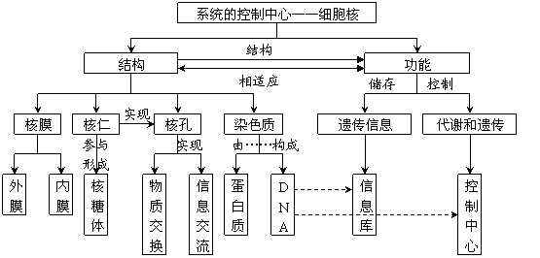
通过以核心概念构建概念图，有助于学生理解核心概念及其网络等陈述性知识，有助于培养学生的发散性思维，使学生更容易形成完整的认知结构，促进认知发展，切身提高课堂的有效性。
3．列表比较式：例如学完光合作用和呼吸作用，就可以通过下表进行总结：
 | 光合作用 | 呼吸作用
反应场所 | 绿色植物（在叶绿体中进行） | 所有生物（主要在线粒体中进行）
反应条件 | 光、色素、酶 | 酶（时刻进行）
物质转变 | 把无机物CO₂和H₂O合成有机物（CH₂O） | 分解有机物产生CO₂和H₂O
能量转变 | 把光能转变成化学能储存在有机物中 | 释放有机物的能量，部分转移ATP
实质 | 合成有机物、储存能量 | 分解有机物、释放能量、产生ATP
联系 | 有机物、氧气  光合作用 呼吸作用  能量、二氧化碳
在讲完新知识之后，运用表格形式，将课文内容归纳概括出来，使之一目了然，既能加深理解，又能促进记忆，具有简明扼要，对比性强的特点。通过向学生呈现知识来帮助他们理解知识，悟出其中所包含的意义，这正实现了我们角色转换从单纯的知识呈现者转变为真正的引导者。
4．问题串式：把重点、难点的知识设计成一系列富有思考性的问题串，让学生通过回答这些问题的同时，教师及时纠正和补充，引起学生的注意和思考，有利于学生掌握、巩固新知识，从而对本节课的内容进行归纳总结，提高课堂教学效果。
5．利用典型例题总结式：例如在《育种专题》复习时可以通过完成下面有关各种育种方法的例题，进行归纳总结各种育种方法的优点、缺点和原理等，让学生明确在什么情况下用哪一种育种方法。
【典例】 如图是植物育种方式的简要概括图，请据图回答下面的问题。
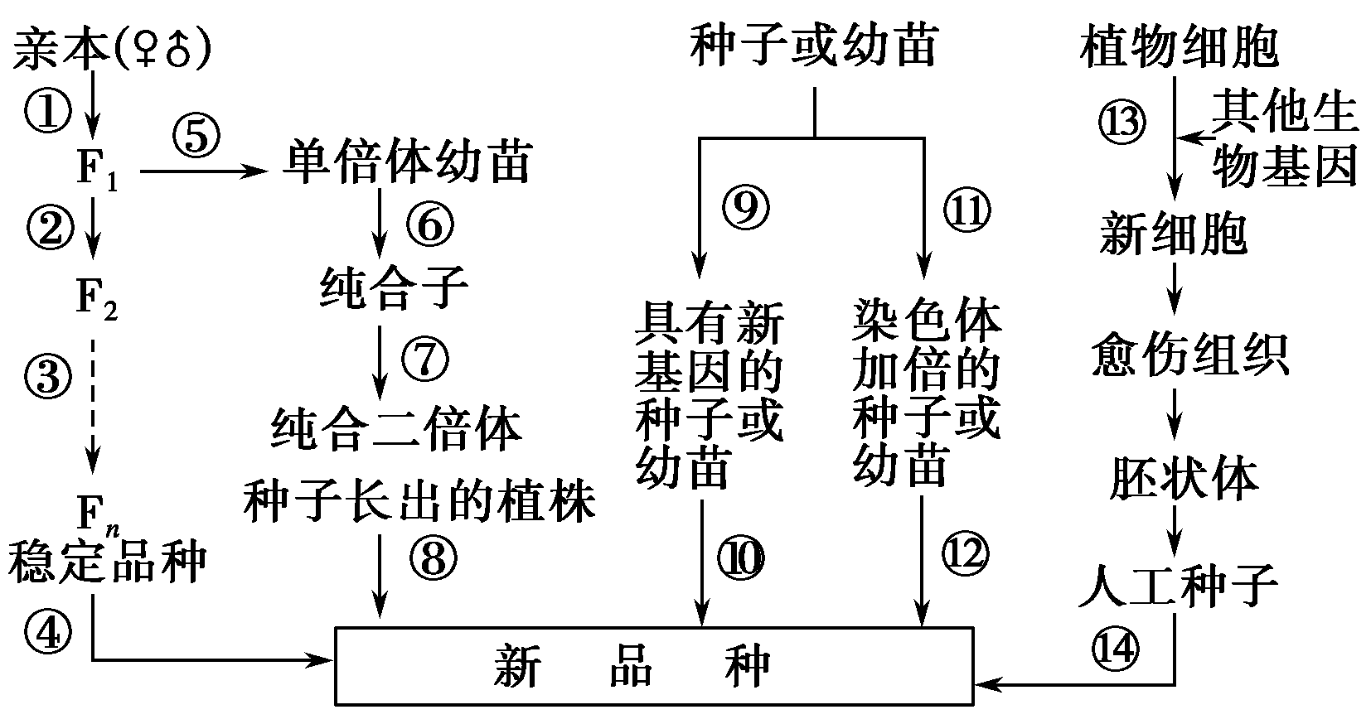
(1)①→④表示的育种方法称为________，这种育种方式的目的是____________________；同上述育种方式比较，①→⑤→⑧育种方式的优越性主要表现在____________。
(2)⑨方法所运用的原理是____________________。过程⑪常用________处理萌发的种子或幼苗。
(3)过程⑬使用的生物技术是________，该育种方式的最大优点是_______________。
6．数字式、口诀式：有些重要的知识点我们可以利用口诀、数字法进行记忆总结，帮助学生记忆，提高学习效率，同时培养学生学习生物的兴趣。例如在学习《DNA的结构》中有关DNA分子化学结构时，我就用口诀记忆法进行总结：磷酸根，五碳糖，构成主链在两旁;碱基配对作横档，向右盘绕螺旋状；核苷酸按顺序排，遗传信息里边藏。也可以用数字记忆法归纳总结，DNA的分子结构可简化为“五四三二一”，即：五种基本元素，四种基本单位，每种单位有三种基本物质，很多单位形成两条脱氧核酸链，成为一种规则的双螺旋结构。
总之，教学有法，教无定法，我们需要根据自身教学风格和教学内容特点，精心设计一个很“靓”的小结，对我们的生物课堂起就到画龙点睛的作用，使所授内容得到进一步提高和升华，同时既可以拓展学生的思维空间，又可以培养学生的学习能力，从而把提高学生的素质落实到课堂教学的全过程，达到既教书又育人的良好效果。
参考文献：
1生物新课程教学建模理论的思考；《中学生物教学》；2010年07期
2高中生物学科中探究性学习的探索；《中国教育技术装备》；2010年28期
3高中生物教学和课程的研究浅谈；《科教新报(教育科研)》；2010年38期
4如何激发高中学生学习生物的兴趣；《成功(教育)》；2010年11期

